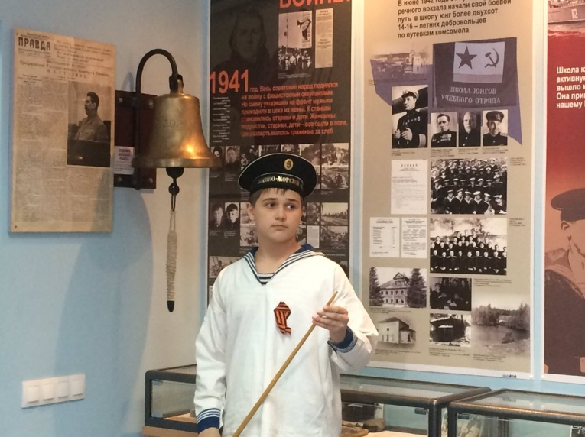В Самаре насчитывается более сотни школьных музеев разной направленности: музеи боевой и трудовой славы, музеи истории образовательных учреждений, этнографические и краеведческие. В работе школьного музея важно не только достойно представить экспонаты, имеющие патриотическую и историческую ценность, но и вовлечь подрастающее поколение в исследовательскую деятельность. Именно поэтому перед экспертной комиссией по подведению итогов конкурса «Лучший школьный музей памяти Великой Отечественной войны» стояла очень непростая задача: выбрать лучших.

38 заявок подано в номинации: «Лучший городской школьный музей/комната/уголок памяти Великой Отечественной войны». И за каждой заявкой – свой музейный фонд, своя история. 30 заявок было подано в номинации «Лучший сельский школьный музей памяти Великой Отечественной войны».

Эта работа ведется в рамках федерального партийного проекта Партии “ЕДИНАЯ РОССИЯ” «Историческая память». Координатор партийного проекта на территории Самарской области Сергей Рязанов отметил: «Вовлекая педагогов со школьниками в процесс создания и развития школьных музеев, мы приобщаем наше молодое поколение к изучению истории, патриотическому воспитанию и любви к своей стране. Смотр-конкурс показал, что сегодня школьные музеи являются важнейшей составной частью учебно-воспитательного процесса. Школьные музеи, направленные на увековечивание памяти Великой Отечественной войны являются хранилищами истории Великой Победы, имен и подвигов героев. Важно, что все музеи боевой славы поддерживают тесную связь с районными и городскими советами ветеранов. Именно живое общение с непосредственными участниками и свидетелями тех событий позволяют не только сохранить достоверные сведения о Великой Отечественной войне, но и объединить поколения общей гордостью за историю своей страны и стремлением служить своему народу».

Участники экспертной комиссии отмечают, что школьные музеи - важная составная часть учебно-воспитательного процесса. Многие вспоминают, как в школьные годы встречались с ветеранами, записывали их рассказы, брали интервью, увлеченно участвовали в поисковых мероприятиях и помогали обустраивать школьные музеи.

После долгого изучения всех представленных материалов, горячих споров и обсуждений, члены комиссии утвердили список победителей Регионального этапа Всероссийского конкурса «Лучший школьный музей/комната/уголок памяти Великой Отечественной войны» в Самарской области.

В номинации: «Лучший городской школьный музей/комната/уголок памяти Великой Отечественной войны»

Первое место по праву занял «Музей боевой и трудовой славы куйбышевцев - выпускников Соловецкой школы юнг ВМФ СССР 1942-1945 гг.» самарской школы №174.

Руководитель Музея Евгений Шеремеев, кандидат исторических наук, выразил искреннюю признательность организаторам конкурса – партии «ЕДИНАЯ РОССИЯ» и лично депутату Государственной Думы по 158-му округу Самарской области А.Е. Хинштейну, координатору партпроекта «Историческая память». Актив школьного Музея регулярно навещает здравствующих юнг Самарской области. Более 500 личных документов о куйбышевцах - выпускниках Соловецкой школы Военно-морского флота СССР уже передано из музея школы №174 в Самарский областной государственный архив.

Второе место занял Музей боевой славы «Парад 7 ноября 1941 года в г. Куйбышеве» из Самарского Технического лицея. Третье место – у музея боевой славы 387 Гаубичного артиллерийского полка резерва главного командования самарской школы № 29.

В номинации: «Лучший сельский школьный музей/комната/уголок памяти Великой Отечественной войны» места распределились следующим образом:
1 место занял Музей боевой и трудовой славы имени Героя Советского Союза И.Д. Ваничкина из Алексеевской сельской школы. Второе место у
Краеведческого музея школы села Новый Камелик Большечерниговского района. Школьный музей истории школы № 1 поселка Стройкерамика. Волжского муниципального района занял 3 место.

Протокол экспертной комиссии, презентации музеев и анкеты победителей отправлены в федеральный Организационный комитет Всероссийского конкурса «Лучший школьный музей/комната/уголок памяти Великой Отечественной войны».

